SUMÁRIO
Atualize os campos: Ctrl+A e F9 (ou clique com o botão direito > Atualizar campo).

LISTA DE QUADROS
Atualize os campos: Ctrl+A e F9 (ou clique com o botão direito > Atualizar campo).

LISTA DE FIGURAS
Atualize os campos: Ctrl+A e F9 (ou clique com o botão direito > Atualizar campo).

1 APRESENTAÇÃO
O presente Memorial de Caracterização do Empreendimento (MCE) foi elaborado com a finalidade de compor o processo de licenciamento ambiental referente à [A VERIFICAR: implantação/ampliação] do Sistema de Esgotamento Sanitário (SES) do município de São João do Triunfo, Estado do Paraná, sob responsabilidade da Companhia de Saneamento do Paraná (SANEPAR).
A estrutura e o conteúdo deste documento foram desenvolvidos em conformidade com os requisitos estabelecidos no Anexo VII da Instrução Normativa nº 37/2025 do Instituto Água e Terra (IAT), que dispõe sobre o Termo de Referência para Elaboração do Memorial de Caracterização do Empreendimento (MCE) aplicável a Sistemas de Esgotamento Sanitário (SES).

2 IDENTIFICAÇÃO DO EMPREENDIMENTO
Razão Social: Companhia de Saneamento do Paraná – Sanepar
Nome Fantasia: Sanepar
CNPJ: 76.484.013/0001-45
Inscrição Estadual: 101.800.80-64
Endereço Completo da Unidade a ser Licenciada
O empreendimento é composto por múltiplas unidades distribuídas no território do município de São João do Triunfo/PR, não se restringindo a um único endereço. A Estação de Tratamento de Esgoto (ETE) está localizada em [A VERIFICAR: endereco_unidade_principal]. As demais unidades do sistema estão distribuídas conforme detalhado no item 3 (Caracterização da Área) deste memorial, com as respectivas coordenadas geográficas e UTM.
Endereço para Correspondência: Rua Engenheiros Rebouças, nº 1376, Curitiba/PR, CEP 80215-900
Responsáveis envolvidos no projeto:
Quadro 1: Relação dos envolvidos no projeto – equipe Sanepar.
Nome | Função / Vínculo | Registro profissional | Telefone
[A VERIFICAR: empreendedor.responsavel] | [A VERIFICAR: função] | [A VERIFICAR: registro] | [A VERIFICAR: empreendedor.telefone]
Fonte: Sanepar, 2026.

E-mail: [A VERIFICAR: empreendedor.email]

3 CARACTERIZAÇÃO DA ÁREA
O empreendimento é composto por múltiplas unidades distribuídas ao longo do sistema (rede coletora, interceptores, estações elevatórias, linhas de recalque, estação de tratamento de esgoto e emissário), conforme detalhado no item 4. A seguir são apresentadas a área de influência, as áreas ocupadas e as coordenadas das unidades.

3.1 Delimitação e Caracterização da Área de Influência
Área Diretamente Afetada – ADA: corresponde às áreas diretamente destinadas à implantação das estruturas e infraestruturas que compõem o empreendimento, incluindo as unidades pontuais e as faixas necessárias à implantação das adutoras, abrangendo os locais sujeitos às intervenções físicas decorrentes das obras.

3.2 Área Onde será Implantada a Atividade
O Quadro 2 apresenta a área ocupada por cada unidade do sistema, obtida a partir da delimitação georreferenciada das unidades projetadas. A área total, construída e livre do empreendimento corresponde, respectivamente, a [A VERIFICAR: area.total_m2] m², [A VERIFICAR: area.construida_m2] m² e [A VERIFICAR: area.livre_m2] m².
Quadro 2: Áreas ocupadas pelas unidades do sistema projetado.
Unidade | Área (m²) | Área (ha)
São João do Triunfo - ETE | 6.376,44 | 0,64
Fonte: Sanepar, 2026; adaptado pelo autor, 2026.

Complementarmente às áreas pontuais de cada unidade, o Quadro 3 apresenta a extensão das unidades lineares do sistema (interceptores, linhas de recalque e emissário).
Quadro 3: Extensão das unidades lineares do sistema projetado.
Unidade | Extensão (m)
Fonte: Sanepar, 2026; adaptado pelo autor, 2026.

3.3 Coordenadas Geográficas e UTM
As coordenadas das unidades do empreendimento são apresentadas no Quadro 4, no Sistema de Referência SIRGAS 2000, em coordenadas geográficas e na projeção UTM. Para as unidades lineares (adutoras), são indicados os pontos inicial e final do traçado.
Quadro 4: Coordenadas geográficas e UTM das unidades do empreendimento (SIRGAS 2000).
Unidade | Ponto | Latitude | Longitude | E (m) | N (m) | Fuso
São João do Triunfo - ETE | centroide | 25°40'39.69" S | 50°17'17.36" W | 571.434,21 | 7.159.816,66 | 22S
Fonte: Elaborado pelo autor, 2026.

A seguir são apresentados os mapas de localização das unidades que compõem o empreendimento.

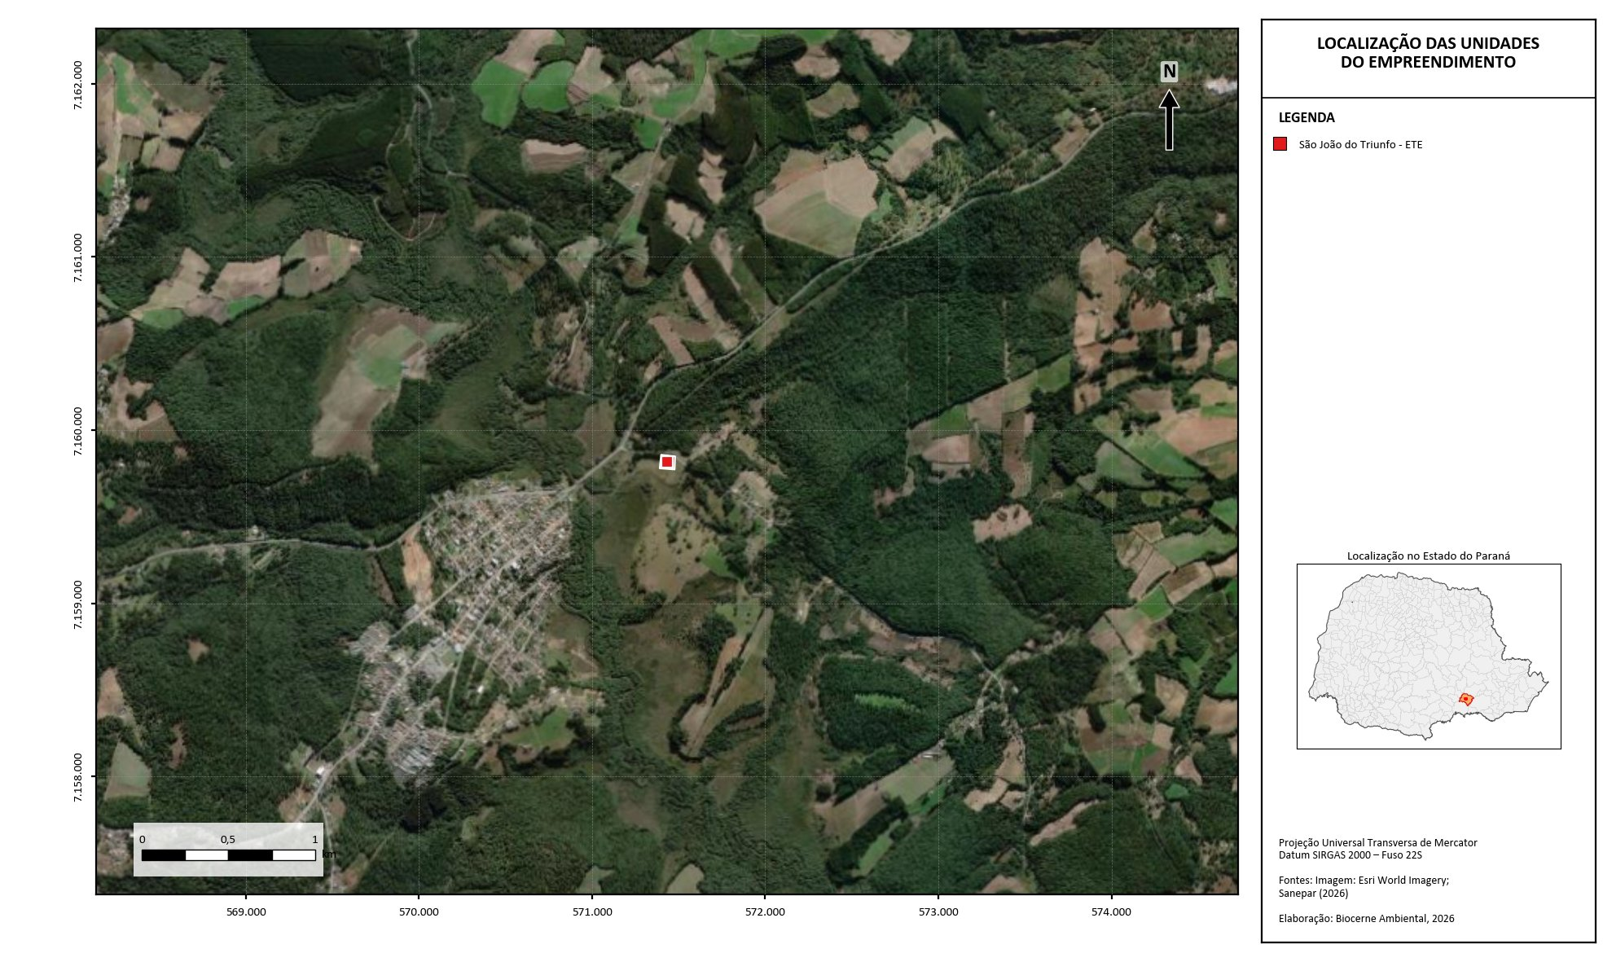
Figura 1: Localização das unidades projetadas.
Fonte: Esri World Imagery; Sanepar, 2026; elaborado pelo autor, 2026.

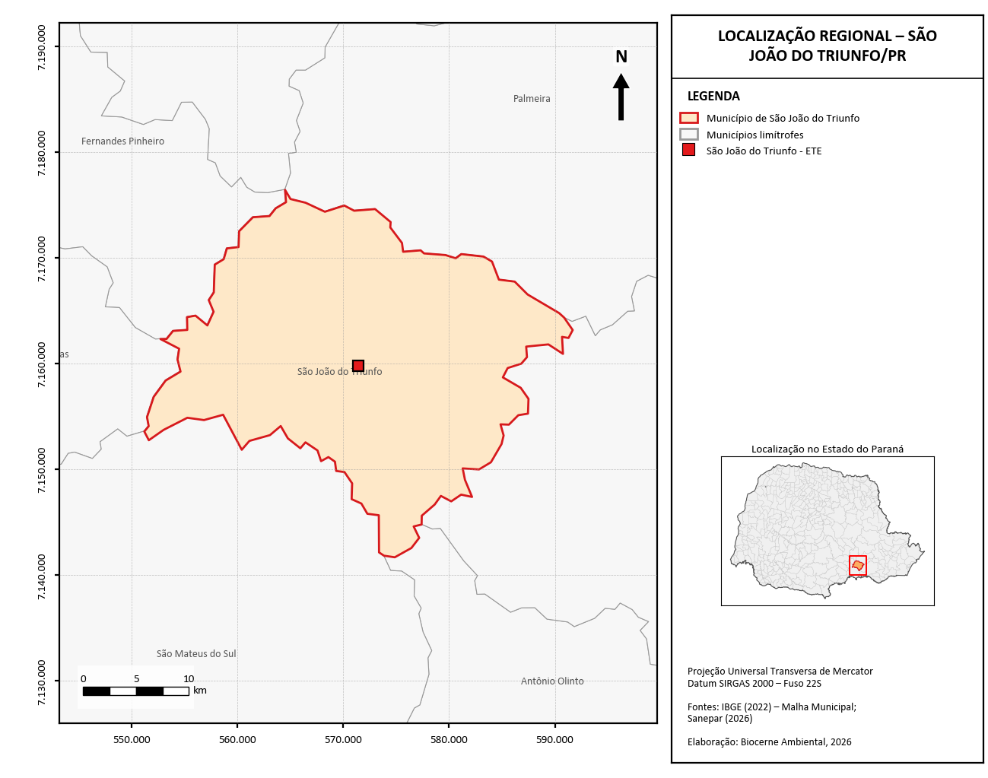
Figura 2: Mapa de localização regional.
Fonte: IBGE, 2022; elaborado pelo autor, 2026.

3.4 Alternativa de Acessos ao Empreendimento
O Paraná está inserido na Região Sul do território brasileiro, fazendo divisa, ao norte, com o estado de São Paulo, a leste, com o oceano Atlântico, ao sul, com Santa Catarina, a sudoeste e oeste, respectivamente, com a Argentina e o Paraguai, e, a noroeste, com o estado de Mato Grosso do Sul. O estado ocupa uma extensão territorial de aproximadamente 199.575 km².
O município de São João do Triunfo está localizado na mesorregião Sudeste Paranaense, na Região Geográfica Imediata de Ponta Grossa. Possui área territorial de aproximadamente 720 km² e população de 13.726 habitantes (IBGE, 2022). Faz divisa com os municípios de Antônio Olinto, Fernandes Pinheiro, Lapa, Palmeira, Rebouças, São Mateus do Sul e Teixeira Soares.
O município dista aproximadamente 127 km de Curitiba por via rodoviária (OSRM, 2026), sendo servido, na região do empreendimento, pelas rodovias PR-151 (OPENSTREETMAP, 2026). [A VERIFICAR: rodovia de acesso principal e condições de tráfego/pavimentação até as unidades.]
[A VERIFICAR: alternativas de acesso a cada unidade (urbana e rural), com figuras.]

3.5 Caracterização Meio Físico

3.5.1 Pedologia
De acordo com o mapeamento pedológico do IBGE, em escala 1:250.000, a área de intervenção do empreendimento abrange as seguintes classes de solo: Gleissolo Háplico Tb Distrófico (100,0% da área de intervenção; relevo plano; textura argilosa) (IBGE, 2023). Por unidade, São João do Triunfo - ETE assenta-se predominantemente sobre Gleissolo Háplico Tb Distrófico.
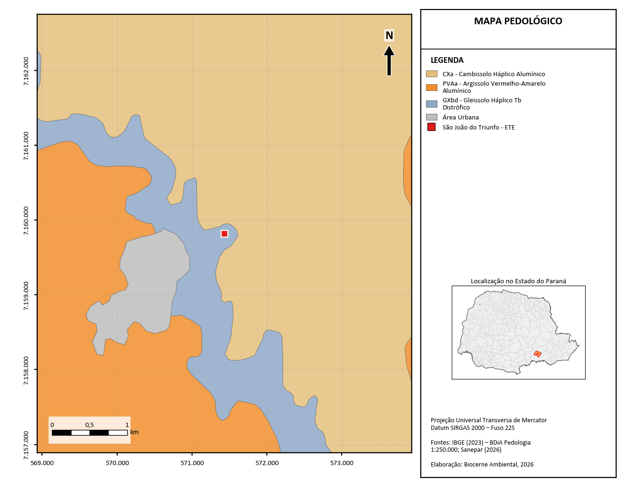
Figura 3: Mapa de solos da área do empreendimento.
Fonte: Embrapa; IAT; elaborado pelo autor, 2026.

3.5.1.1 Uso do Solo
Segundo o mapeamento de cobertura e uso da terra do Projeto MapBiomas (Coleção 9, ano-base 2023), a área de intervenção do empreendimento é ocupada por mosaico de usos (62,5%) e pastagem (37,5%) (PROJETO MAPBIOMAS, 2024). As formações naturais somam cerca de 0,0% da área, o restante correspondendo a usos antrópicos. O mapeamento, de resolução espacial de 30 m, caracteriza o contexto regional e deve ser confirmado em campo. O uso do solo na área do empreendimento é apresentado na Figura 4.
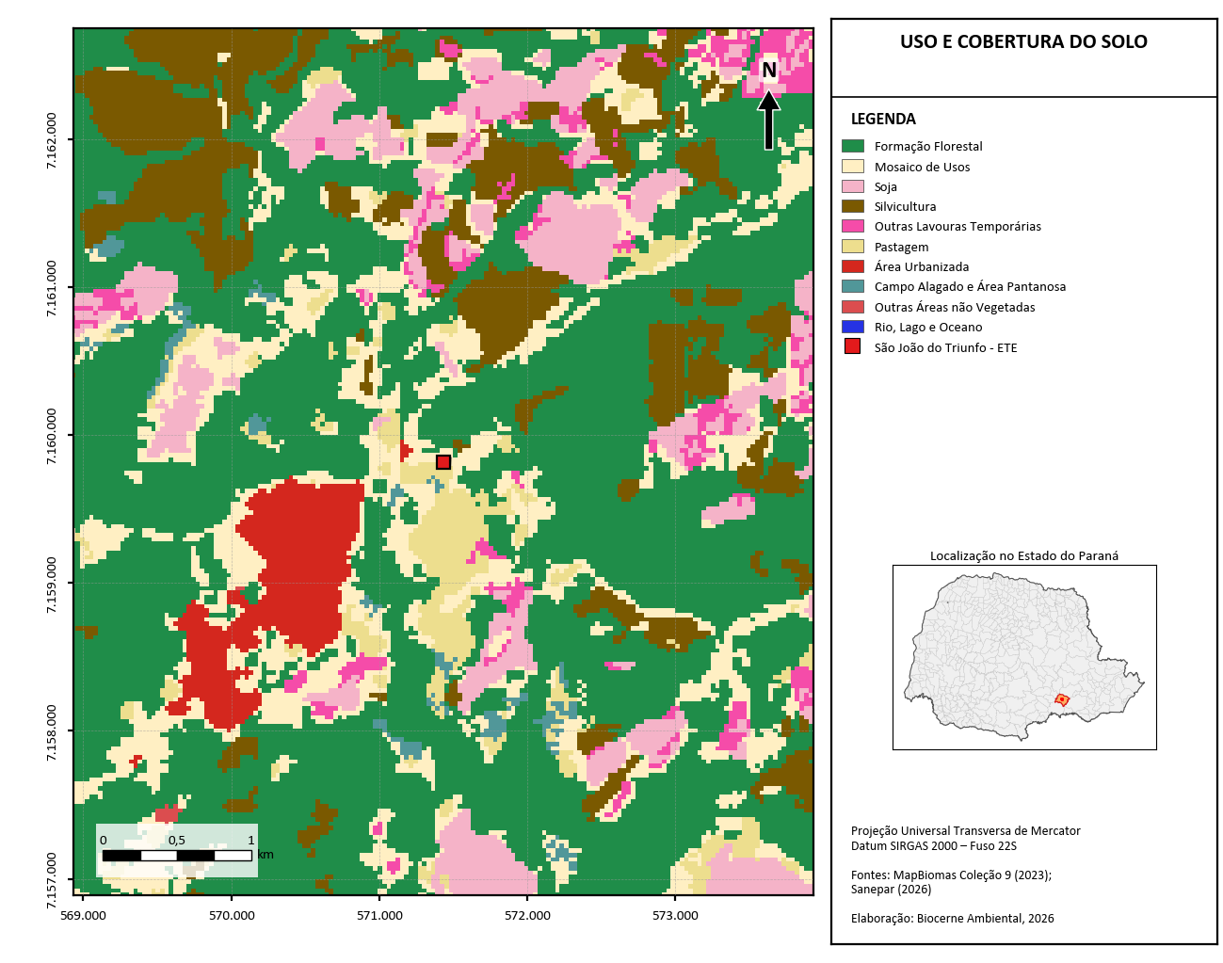
Figura 4: Uso do solo na área do empreendimento.
Fonte: MapBiomas, Coleção 9; elaborado pelo autor, 2026.

3.5.2 Geomorfologia
O território paranaense é constituído por três grandes unidades morfoestruturais: o Cinturão Orogênico do Atlântico, a Bacia Sedimentar do Paraná, que se estende pela porção central e ocidental do Estado, e as Bacias Sedimentares Cenozóicas e Depressões Tectônicas. Na sua configuração, predomina o relevo de planalto, sendo reconhecidos cinco compartimentos geomorfológicos (grandes unidades morfoesculturais): Litoral, Serra do Mar, Primeiro Planalto, Segundo Planalto e Terceiro Planalto Paranaense (MAACK, 1968).
No contexto geomorfológico, o empreendimento insere-se predominantemente na unidade Patamar de Ponta Grossa - Itapetininga, pertencente à região Patamar Oriental da Bacia do Paraná e ao domínio das Bacias e Coberturas Sedimentares Fanerozóicas, com formas de topo convexo (IBGE, 2023). As altitudes ao longo das unidades variam de 781 m a 786 m (ESA, 2021). Quanto à declividade, predominam os relevos suave ondulado (62,6%), plano (31,2%) e ondulado (6,2%), segundo as classes de relevo da EMBRAPA (EMBRAPA, 1979).
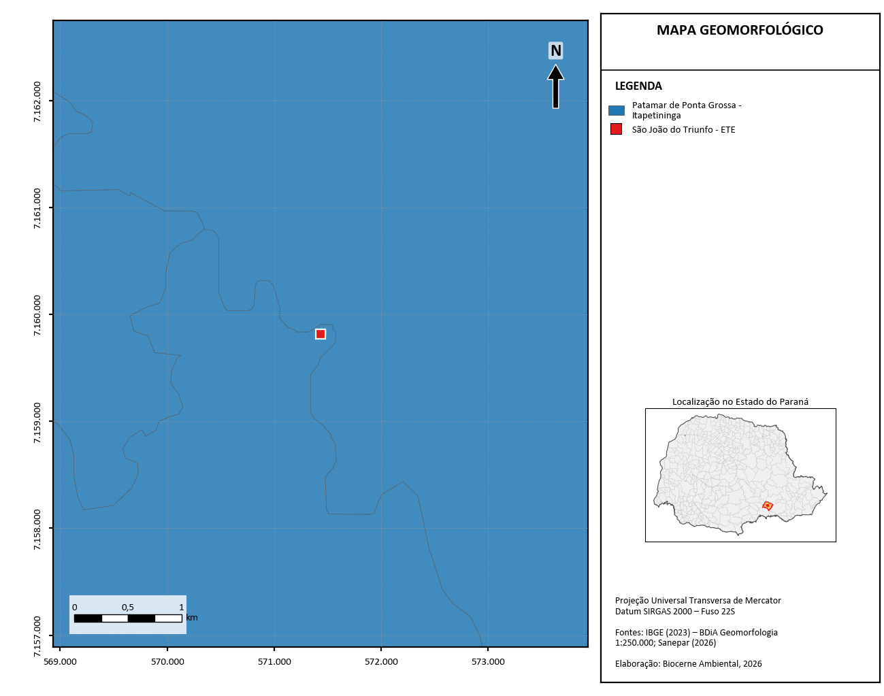
Figura 5: Geomorfologia da área do empreendimento.
Fonte: MINEROPAR/UFPR, 2006; elaborado pelo autor, 2026.

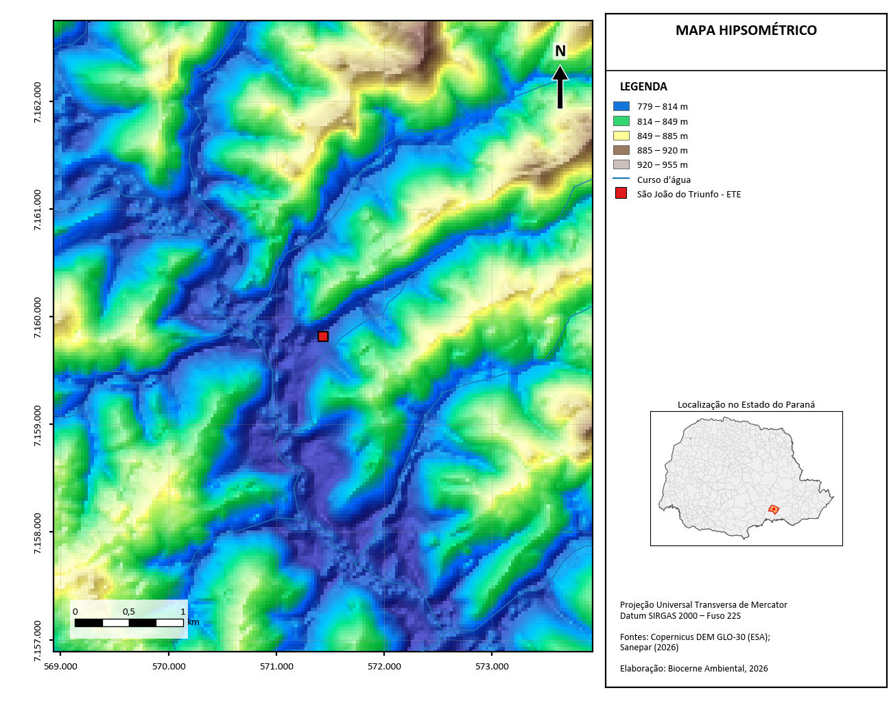
Figura 6: Altimetria da área do empreendimento.
Fonte: Copernicus DEM GLO-30; elaborado pelo autor, 2026.

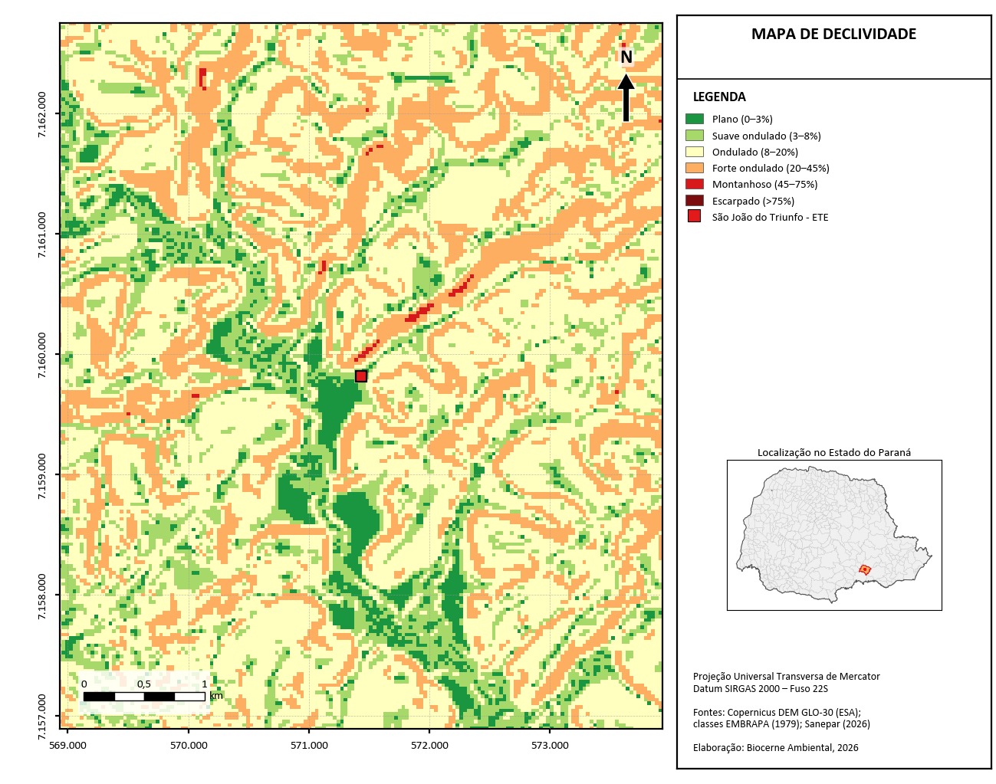
Figura 7: Declividades existentes na área do empreendimento.
Fonte: Copernicus DEM GLO-30; elaborado pelo autor, 2026.

3.5.3 Hidrologia
O Paraná possui 16 bacias hidrográficas: Bacia do Rio das Cinzas, Bacia do Rio Iguaçu, Bacia do Rio Itararé, Bacia do Rio Ivaí, Bacia Litorânea, Bacia do Paraná 1, Bacia do Paraná 2, Bacia do Paraná 3, Bacia do Paranapanema 1, Bacia do Paranapanema 2, Bacia do Paranapanema 3, Bacia do Paranapanema 4, Bacia do Rio Piquiri, Bacia do Rio Pirapó, Bacia do Rio Ribeira e Bacia do Rio Tibagi.
A Resolução CERH/PR nº 49/2006 agrupa essas bacias em 12 unidades hidrográficas: Unidade Hidrográfica Litorânea; Unidade Hidrográfica do Alto Iguaçu, Afluentes do Rio Negro e Afluentes do Rio Ribeira; Unidade Hidrográfica do Itararé, do Cinzas, do Paranapanema 1 e do Paranapanema 2; Unidade Hidrográfica do Baixo Tibagi; Unidade Hidrográfica do Alto Tibagi; Unidade Hidrográfica do Pirapó, do Paranapanema 3 e do Paranapanema 4; Unidade Hidrográfica do Alto Ivaí; Unidade Hidrográfica do Baixo Ivaí e do Paraná 1; Unidade Hidrográfica da Bacia do Piquiri e do Paraná 2; Unidade Hidrográfica do Paraná 3; Unidade Hidrográfica dos Afluentes do Médio Iguaçu e Unidade Hidrográfica dos Afluentes do Baixo Iguaçu.
O município de São João do Triunfo, onde se insere o empreendimento, está compreendido na [A VERIFICAR: manancial.bacia]. [A VERIFICAR: área de drenagem e uso do solo da bacia.]
No âmbito local, o corpo receptor do efluente tratado é o [A VERIFICAR: corpo_receptor.nome], enquadrado na [A VERIFICAR: corpo_receptor.classe]. [A VERIFICAR: vazão de referência do corpo receptor e cursos d'água interceptados pelas unidades lineares.]
O empreendimento situa-se na Unidade de Planejamento Hídrico IGUACU 04 (ANA, [20--]); o curso d'água nomeado mais próximo da unidade São João do Triunfo - ETE é o Rio da Vargem, a aproximadamente 504 m.
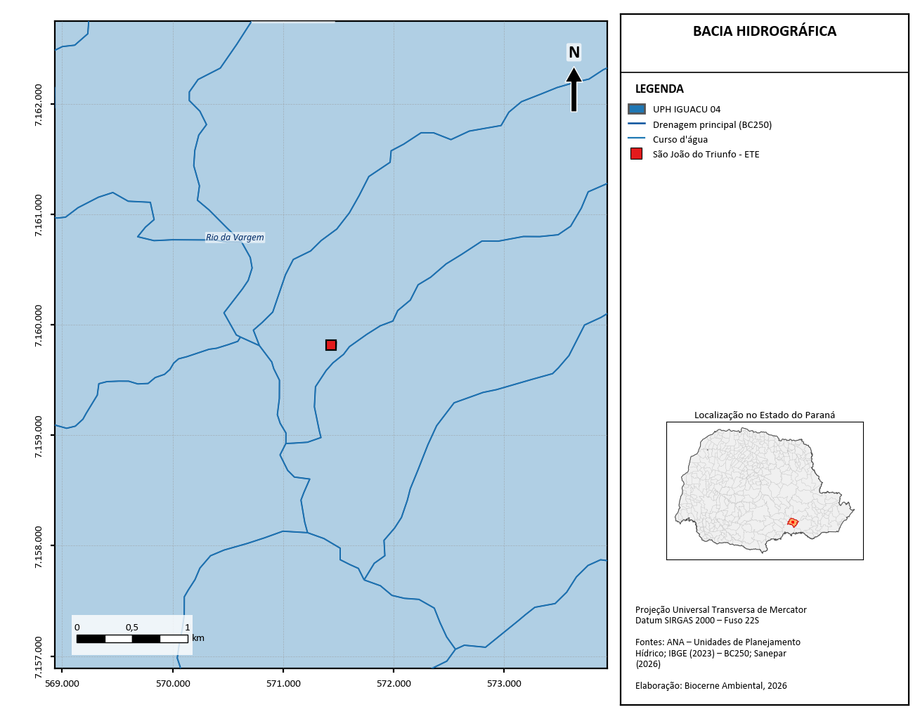
Figura 8: Bacia hidrográfica do empreendimento.
Fonte: ANA; IAT; elaborado pelo autor, 2026.

3.5.4 Geologia
Do ponto de vista geológico, as unidades do empreendimento assentam-se sobre Formação Rio Bonito (formação do Permiano Paleozóico), com litotipos de arcóseo, arenito, arenito conglomerático, arenito fino, carvão, diamictito, folhelho, pelito, quartzo arenito, siltito; Depósitos aluvionares (não definida do Neogeno Cenozóico), com litotipos de areia, areia arcoseana, argila, cascalho, conglomerado polimítico, silte (SGB, [20--]). No mapeamento geológico do IBGE (escala 1:250.000), a área corresponde às unidades Depósitos Aluvionares Holocênicos e Rio Bonito (IBGE, 2023).
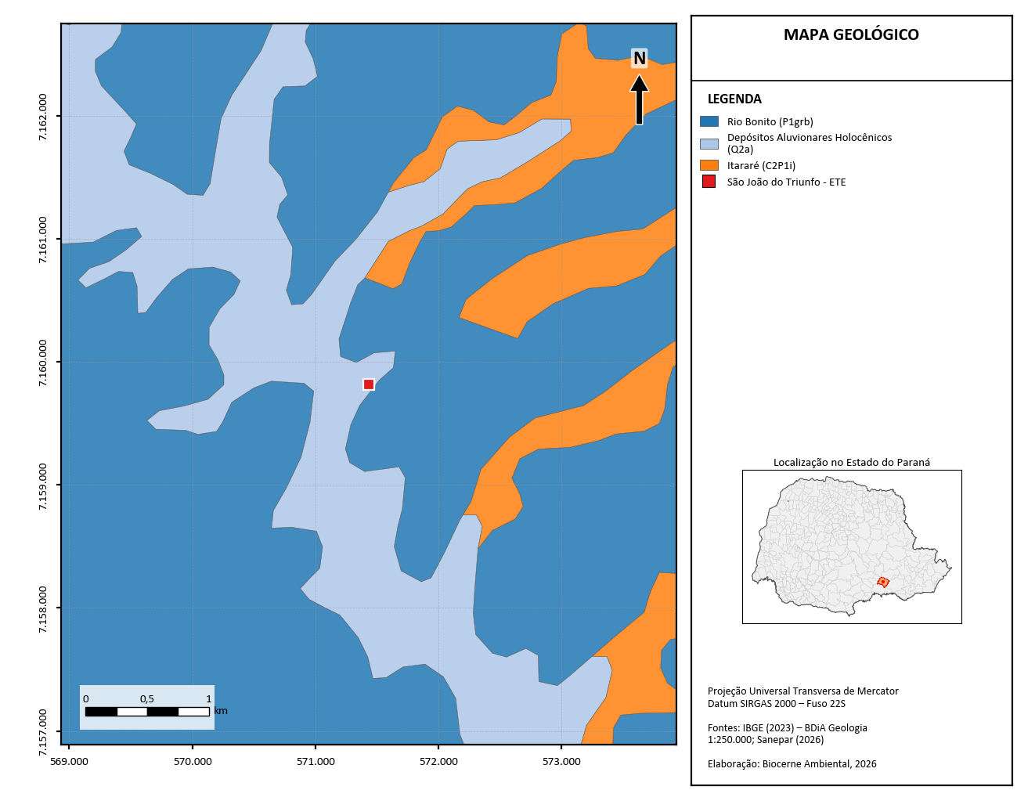
Figura 9: Geologia das áreas do empreendimento.
Fonte: SGB/CPRM; elaborado pelo autor, 2026.

3.5.5 Hidrogeologia
Em termos hidrogeológicos, a área do empreendimento insere-se na unidade Rio Bonito (domínio Bacias sedimentares, subdomínio Bacia do Paraná) e unidade Depósitos aluvionares (domínio Formações cenozóicas, subdomínio Aluviões), segundo o mapa de domínios e subdomínios hidrogeológicos do Brasil (SGB, [20--]).
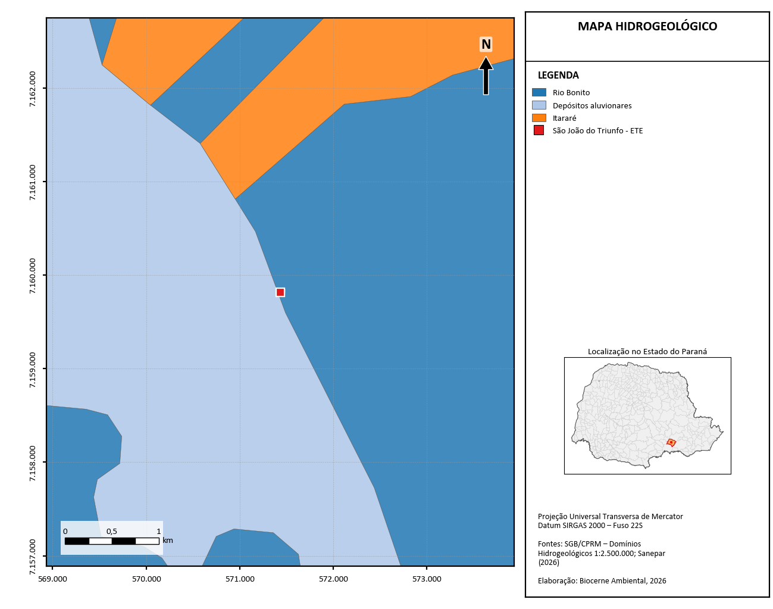
Figura 10: Hidrogeologia das áreas do empreendimento.
Fonte: SGB/CPRM; elaborado pelo autor, 2026.

3.6 Caracterização Meio Biótico (Cobertura Vegetal)
De acordo com o mapeamento de vegetação do IBGE, a região do empreendimento pertence originalmente ao domínio da Floresta Ombrófila Mista (IBGE, 2023). Atualmente, a cobertura na área de intervenção é classificada como formação pioneira com influência fluvial e/ou lacustre, refletindo a ocupação antrópica da paisagem.
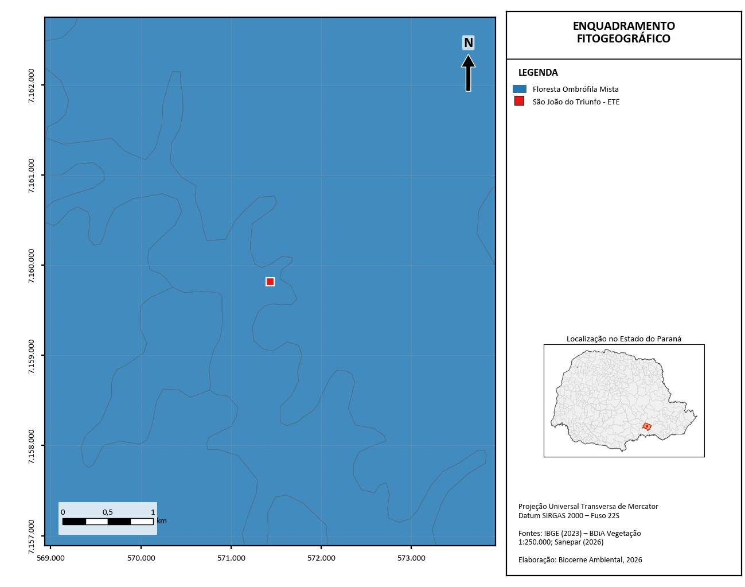
Figura 11: Enquadramento fitogeográfico da área do empreendimento.
Fonte: Adaptado de IAT, 2023.

3.6.1 Áreas de Preservação Permanente e Reserva Legal
As áreas com vegetação nativa existentes no entorno do empreendimento desempenham importante função ecológica, atuando como corredores ecológicos que favorecem o deslocamento da fauna, promovem o fluxo gênico entre populações, contribuem para a conservação da biodiversidade, a proteção dos recursos hídricos, a estabilidade geológica, a conservação do solo e a manutenção da paisagem.
A delimitação das Áreas de Preservação Permanente (APP) e da Reserva Legal foi realizada com base nas informações constantes no Cadastro Ambiental Rural (SICAR) e nos critérios da Lei nº 12.651/2012, sendo apresentada na Figura 12. [A VERIFICAR: ocorrência de Reserva Legal nos imóveis afetados, conforme CAR/SICAR – colocar os arquivos do CAR em dados/car/ e regenerar o mapa.]
As Áreas de Preservação Permanente foram delimitadas conforme o art. 4º da Lei nº 12.651/2012, considerando faixa de 30 m para cursos d'água com até 10 m de largura e raio de 50 m no entorno de nascentes (BRASIL, 2012). Não foi identificada sobreposição das unidades com APP.

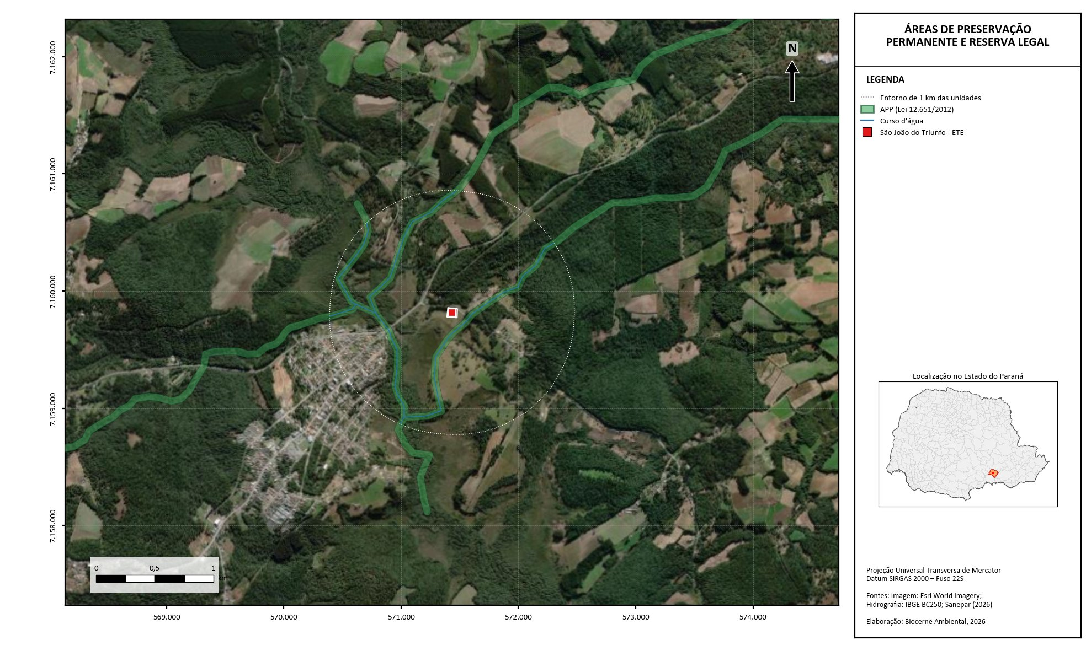
Figura 12: Reservas Legais e Áreas de Preservação Permanente do empreendimento.
Fonte: SICAR; IAT; elaborado pelo autor, 2026.

3.7 Caracterização Meio Socioeconômico

3.7.1 Residências, condições do entorno
A distância das unidades pontuais à área urbanizada mais próxima é de: São João do Triunfo - ETE (171 m) (PROJETO MAPBIOMAS, 2024). As informações devem ser confirmadas e complementadas com o registro fotográfico da vistoria de campo.

4 CARACTERIZAÇÃO DO EMPREENDIMENTO

4.1 Tipo de Atividade do Empreendimento
O empreendimento consiste na [A VERIFICAR: implantação/ampliação] do sistema de esgotamento sanitário do município de São João do Triunfo. A Sanepar é a empresa responsável pela captação, tratamento e distribuição de água potável, além da coleta e do tratamento de esgoto sanitário. CNAE 3701-1/00 (Gestão de redes de esgoto).
– Esgotamento sanitário: coleta o esgoto gerado e realiza o tratamento adequado antes de devolvê-lo ao meio ambiente;
– Abastecimento de água: capta água de rios, lagos ou poços, trata em estações especializadas e distribui para residências e empresas;
– Atuação geográfica: presta serviços em centenas de municípios no estado do Paraná e em Porto União, em Santa Catarina.

4.2 Descritivo da Obra a ser Implantada e Descrição das Intervenções Necessárias
Segundo o Censo Demográfico 2022, 10,8% dos domicílios particulares permanentes de São João do Triunfo estão ligados à rede geral ou pluvial de esgoto, enquanto 69,0% utilizam fossa rudimentar ou buraco (IBGE, 2023), o que evidencia a demanda pelo sistema de esgotamento sanitário. [A VERIFICAR: índice de atendimento atual da Sanepar e concepção do sistema projetado.]
A implantação do empreendimento demandará as seguintes intervenções:
– Supressão de vegetação: Estimativa preliminar: não foi identificada vegetação natural na área de intervenção no mapeamento MapBiomas (PROJETO MAPBIOMAS, 2024); a necessidade de supressão deve ser confirmada em campo.;
– Desapropriação/servidão: [A VERIFICAR: imoveis_terceiros];
– [A VERIFICAR: escavações de valas, travessias de cursos d'água, acessos e interligações].

4.3 Descrição do Empreendimento e Apresentação de suas Características Técnicas

4.3.1 População de Alcance do Plano e Alcance de Plano
O sistema atenderá, em início de plano ([A VERIFICAR: populacao.inicio_plano_ano]), cerca de [A VERIFICAR: populacao.inicio_plano_hab] habitantes e, em final de plano ([A VERIFICAR: populacao.final_plano_ano]), cerca de [A VERIFICAR: populacao.final_plano_hab] habitantes, com horizonte de projeto de [A VERIFICAR: horizonte_projeto_anos] anos. [A VERIFICAR: taxa de crescimento, per capita, coeficiente de retorno, taxa de infiltração e coeficientes K1/K2.]
A vazão média de projeto da ETE é de [A VERIFICAR: ete.vazao_media_ls] L/s e a vazão máxima é de [A VERIFICAR: ete.vazao_maxima_ls] L/s.

4.3.2 Corpo Receptor
O efluente tratado será lançado no [A VERIFICAR: corpo_receptor.nome], pertencente à [A VERIFICAR: corpo_receptor.bacia] e enquadrado na [A VERIFICAR: corpo_receptor.classe]. O ponto de lançamento localiza-se nas coordenadas UTM [A VERIFICAR: corpo_receptor.ponto_lancamento_utm_e] E e [A VERIFICAR: corpo_receptor.ponto_lancamento_utm_n] N (SIRGAS 2000).

4.3.3 Portaria de Outorga para Lançamento de Efluentes
O lançamento do efluente tratado é objeto da Portaria de Outorga [A VERIFICAR: corpo_receptor.outorga_lancamento], para a vazão de [A VERIFICAR: corpo_receptor.vazao_outorgada_ls] L/s.

4.3.4 Descrição das Unidades que Compõem o Sistema
Quadro 5: Descrição das unidades que compõem o sistema.
Unidade | Características principais
São João do Triunfo - ETE | Área aproximada de 6.376 m²; [A VERIFICAR: características – vazão, Hm, potência, volume, material, diâmetro]
Rede coletora | [A VERIFICAR: extensão, diâmetros e material]
Interceptores / coletores-tronco | [A VERIFICAR: extensão, diâmetros e material]
Estações Elevatórias de Esgoto (EEE) | [A VERIFICAR: quantidade, vazão, Hm e potência]
Linhas de recalque | [A VERIFICAR: extensão, diâmetro e material]
Emissário | [A VERIFICAR: extensão, diâmetro e material]
Fonte: Sanepar, 2026.

4.3.5 Descrição do Sistema de Tratamento Adotado
O tratamento adotado é do tipo [A VERIFICAR: ete.processo], com eficiência esperada de remoção de DBO de [A VERIFICAR: ete.eficiencia_dbo_pct]%. [A VERIFICAR: descrição do processo de tratamento, etapa por etapa, e do gerenciamento do lodo.]

4.3.6 Projetos das Unidades que Compõem o Sistema
A localização e a disposição das unidades que integram o empreendimento são apresentadas nas plantas constantes dos Anexos, conforme relação apresentada no Quadro 6.
Quadro 6: Relação das unidades que compõem o empreendimento e respectivos anexos.
Unidade/ponto | Projeto
São João do Triunfo - ETE | Anexo I
Fonte: Sanepar, 2026.

5 REFERÊNCIAS BIBLIOGRÁFICAS
ALVARES, Clayton Alcarde et al. Köppen's climate classification map for Brazil. Meteorologische Zeitschrift, v. 22, n. 6, p. 711-728, 2013. DOI: 10.1127/0941-2948/2013/0507. Disponível em: https://doi.org/10.1127/0941-2948/2013/0507. Acesso em: 15 out. 2026.

ANA – AGÊNCIA NACIONAL DE ÁGUAS E SANEAMENTO BÁSICO. Base Hidrográfica Ottocodificada – hidrografia nível 5. Brasília: ANA, [20--]. Disponível em: https://metadados.snirh.gov.br. Acesso em: 15 out. 2026.

ANA – AGÊNCIA NACIONAL DE ÁGUAS E SANEAMENTO BÁSICO. Unidades de Planejamento Hídrico (UPH). Brasília: ANA, [20--]. Disponível em: https://metadados.snirh.gov.br. Acesso em: 15 out. 2026.

BRASIL. Conselho Nacional do Meio Ambiente. Resolução CONAMA nº 430, de 13 de maio de 2011. Dispõe sobre as condições e padrões de lançamento de efluentes, complementa e altera a Resolução nº 357, de 17 de março de 2005, do Conselho Nacional do Meio Ambiente - CONAMA. Brasília, DF, 2011. [A VERIFICAR: conferir referência]

BRASIL. Lei nº 11.428, de 22 de dezembro de 2006. Dispõe sobre a utilização e proteção da vegetação nativa do Bioma Mata Atlântica, e dá outras providências. Brasília, DF: Presidência da República, [2006]. Disponível em: https://www.planalto.gov.br/ccivil_03/_ato2004-2006/2006/lei/l11428.htm. Acesso em: 15 out. 2026.

BRASIL. Lei nº 12.651, de 25 de maio de 2012. Dispõe sobre a proteção da vegetação nativa; altera as Leis nºs 6.938, de 31 de agosto de 1981, 9.393, de 19 de dezembro de 1996, e 11.428, de 22 de dezembro de 2006; revoga as Leis nºs 4.771, de 15 de setembro de 1965, e 7.754, de 14 de abril de 1989, e a Medida Provisória nº 2.166-67, de 24 de agosto de 2001; e dá outras providências. Brasília, DF: Presidência da República, [2012]. Disponível em: https://www.planalto.gov.br/ccivil_03/_ato2011-2014/2012/lei/l12651.htm. Acesso em: 15 out. 2026.

BRASIL. Lei nº 9.433, de 8 de janeiro de 1997. Institui a Política Nacional de Recursos Hídricos, cria o Sistema Nacional de Gerenciamento de Recursos Hídricos, regulamenta o inciso XIX do art. 21 da Constituição Federal, e altera o art. 1º da Lei nº 8.001, de 13 de março de 1990, que modificou a Lei nº 7.990, de 28 de dezembro de 1989. Brasília, DF: Presidência da República, [1997]. Disponível em: https://www.planalto.gov.br/ccivil_03/leis/l9433.htm. Acesso em: 15 out. 2026.

BRASIL. Ministério da Saúde. Cadastro Nacional de Estabelecimentos de Saúde (CNES): API de dados abertos. Brasília, DF: Ministério da Saúde. Disponível em: https://apidadosabertos.saude.gov.br. Acesso em: 15 out. 2026.

EMBRAPA. Serviço Nacional de Levantamento e Conservação de Solos. Súmula da 10ª Reunião Técnica de Levantamento de Solos. Rio de Janeiro: EMBRAPA-SNLCS, 1979. 83 p. [A VERIFICAR: conferir referência]

EUROPEAN SPACE AGENCY. Copernicus Global Digital Elevation Model (GLO-30). Distribuído por OpenTopography/AWS, 2021. DOI: 10.5069/G9028PQB. Acesso em: 15 out. 2026.

FUNAI – FUNDAÇÃO NACIONAL DOS POVOS INDÍGENAS. Terras indígenas (polígonos): serviço WFS. Brasília, DF: FUNAI. Disponível em: https://geoserver.funai.gov.br. Acesso em: 15 out. 2026.

IBGE – INSTITUTO BRASILEIRO DE GEOGRAFIA E ESTATÍSTICA. Banco de Dados de Informações Ambientais (BDiA): Geologia 1:250.000. Rio de Janeiro: IBGE, 2023. Disponível em: https://bdiaweb.ibge.gov.br. Acesso em: 15 out. 2026.

IBGE – INSTITUTO BRASILEIRO DE GEOGRAFIA E ESTATÍSTICA. Banco de Dados de Informações Ambientais (BDiA): Geomorfologia 1:250.000. Rio de Janeiro: IBGE, 2023. Disponível em: https://bdiaweb.ibge.gov.br. Acesso em: 15 out. 2026.

IBGE – INSTITUTO BRASILEIRO DE GEOGRAFIA E ESTATÍSTICA. Banco de Dados de Informações Ambientais (BDiA): Pedologia 1:250.000. Rio de Janeiro: IBGE, 2023. Disponível em: https://bdiaweb.ibge.gov.br. Acesso em: 15 out. 2026.

IBGE – INSTITUTO BRASILEIRO DE GEOGRAFIA E ESTATÍSTICA. Banco de Dados de Informações Ambientais (BDiA): Vegetação 1:250.000. Rio de Janeiro: IBGE, 2023. Disponível em: https://bdiaweb.ibge.gov.br. Acesso em: 15 out. 2026.

IBGE – INSTITUTO BRASILEIRO DE GEOGRAFIA E ESTATÍSTICA. Base Cartográfica Contínua do Brasil, escala 1:250.000 – BC250, versão 2023. Rio de Janeiro: IBGE, 2023. Acesso em: 15 out. 2026.

IBGE – INSTITUTO BRASILEIRO DE GEOGRAFIA E ESTATÍSTICA. Censo Demográfico 2022. Tabela 6803: Domicílios particulares permanentes ocupados, por existência de ligação à rede geral de distribuição de água e principal forma de abastecimento de água. Rio de Janeiro: IBGE, 2023. Disponível em: https://sidra.ibge.gov.br/tabela/6803. Acesso em: 15 out. 2026.

IBGE – INSTITUTO BRASILEIRO DE GEOGRAFIA E ESTATÍSTICA. Censo Demográfico 2022. Tabela 6805: Domicílios particulares permanentes ocupados, por tipo de esgotamento sanitário. Rio de Janeiro: IBGE, 2023. Disponível em: https://sidra.ibge.gov.br/tabela/6805. Acesso em: 15 out. 2026.

IBGE – INSTITUTO BRASILEIRO DE GEOGRAFIA E ESTATÍSTICA. Censo Demográfico 2022. Tabela 6892: Domicílios particulares permanentes ocupados, por destino do lixo. Rio de Janeiro: IBGE, 2023. Disponível em: https://sidra.ibge.gov.br/tabela/6892. Acesso em: 15 out. 2026.

IBGE – INSTITUTO BRASILEIRO DE GEOGRAFIA E ESTATÍSTICA. Censo Demográfico 2022: população e domicílios. Rio de Janeiro: IBGE, 2023. Tabela 4714. Disponível em: https://sidra.ibge.gov.br/tabela/4714.

IBGE – INSTITUTO BRASILEIRO DE GEOGRAFIA E ESTATÍSTICA. Malha Municipal Digital do Brasil. Rio de Janeiro: IBGE. Disponível em: https://servicodados.ibge.gov.br/api/docs/malhas. Acesso em: 15 out. 2026.

IBGE – INSTITUTO BRASILEIRO DE GEOGRAFIA E ESTATÍSTICA. Manual Técnico da Vegetação Brasileira. 2. ed. Rio de Janeiro: IBGE, 2012.

IBGE – INSTITUTO BRASILEIRO DE GEOGRAFIA E ESTATÍSTICA. Produto Interno Bruto dos Municípios. Tabela 5938. Rio de Janeiro: IBGE, 2025. Disponível em: https://sidra.ibge.gov.br/tabela/5938. Acesso em: 15 out. 2026.

MAACK, R. Geografia Física do Estado do Paraná. Curitiba: Banco de Desenvolvimento do Estado do Paraná, Universidade Federal do Paraná e Instituto de Geologia e Pesquisas Tecnológicas, 1968.

MENDES, Ester A. A. et al. Mananciais subterrâneos no Estado do Paraná. In: CONGRESSO BRASILEIRO DE ÁGUAS SUBTERRÂNEAS, 12., 2002, Florianópolis. Anais [...]. São Paulo: ABAS, 2002. Disponível em: https://aguassubterraneas.abas.org/asubterraneas/article/download/22845/14995/82630.

NASA – NATIONAL AERONAUTICS AND SPACE ADMINISTRATION. Prediction Of Worldwide Energy Resources (POWER): climatologia mensal (1991-2020) no ponto -25.6777, -50.2882. Hampton: NASA Langley Research Center. Disponível em: https://power.larc.nasa.gov. Acesso em: 15 out. 2026.

OKA-FIORI, C. et al. Atlas geomorfológico do estado do Paraná: escala base 1:250.000, modelos reduzidos 1:500.000. Curitiba: Minerais do Paraná – MINEROPAR; Universidade Federal do Paraná, 2006. 59 p.

OPENSTREETMAP CONTRIBUTORS. OpenStreetMap. Cambridge: OpenStreetMap Foundation, 2026. Disponível em: https://www.openstreetmap.org. Acesso em: 15 out. 2026.

OSRM – OPEN SOURCE ROUTING MACHINE. Rota rodoviária entre o empreendimento e Curitiba/PR. [S.l.]: Project OSRM, 2026. Disponível em: https://project-osrm.org. Acesso em: 15 out. 2026.

PARANÁ. Conselho Estadual de Recursos Hídricos. Resolução CERH/PR nº 49, de 20 de dezembro de 2006. Dispõe sobre a instituição de Regiões Hidrográficas, Bacias Hidrográficas e Unidades Hidrográficas de Gerenciamento de Recursos Hídricos do Estado do Paraná. Curitiba, 2006. [A VERIFICAR: conferir referência]

PARANÁ. Instituto Água e Terra. Instrução Normativa nº 37, de 28 de abril de 2025. Estabelece critérios e procedimentos para o licenciamento ambiental de empreendimentos de saneamento. Curitiba: IAT, 2025. [A VERIFICAR: conferir referência]

PROJETO MAPBIOMAS. Coleção 9 da Série Anual de Mapas de Cobertura e Uso da Terra do Brasil. [S.l.]: MapBiomas, 2024. Disponível em: https://brasil.mapbiomas.org. Acesso em: 15 out. 2026.

SGB – SERVIÇO GEOLÓGICO DO BRASIL. Domínios e subdomínios hidrogeológicos do Brasil, escala 1:2.500.000. Brasília: SGB/CPRM, [20--]. Disponível em: https://geosgb.sgb.gov.br. Acesso em: 15 out. 2026.

SGB – SERVIÇO GEOLÓGICO DO BRASIL. Litoestratigrafia 1:1.000.000 (GeoSGB). Brasília: SGB/CPRM, [20--]. Disponível em: https://geosgb.sgb.gov.br. Acesso em: 15 out. 2026.

6 IDENTIFICAÇÃO EMPRESA RESPONSÁVEL PELO DOCUMENTO
Razão Social: VGBL Energy Ltda
Nome Fantasia: Biocerne Ambiental
CNPJ: 49.648.599/0001-63
Endereço: Av. Fernando Machado, 703D, Sala 02, Centro, CEP 89802-111
Município: Chapecó – SC
E-mail: vgblenergy@gmail.com
Contato: (49) 99997-9063
Responsável técnico: [A VERIFICAR: responsavel_tecnico.nome] – [A VERIFICAR: responsavel_tecnico.registro] – ART nº [A VERIFICAR: responsavel_tecnico.art]

ANEXOS

ANEXO I – SÃO JOÃO DO TRIUNFO - ETE
[A VERIFICAR: inserir planta/projeto da unidade em PDF]

ANEXO II – ART
[A VERIFICAR: inserir ART do responsável técnico]

